Творческий проект
команды Mechatronic
ГБОУ СОШ № 1436
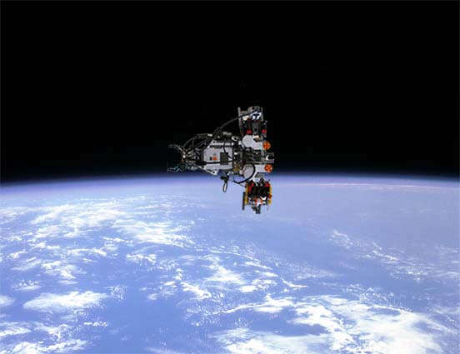
Москва
Special Transport Orbital Robotized Module
(STORM)
Обоснование
В ходе освоения человечеством космического пространства околоземное космическое пространство оказалось сильно «засорённым». Множество спутников, выработавших свой ресурс, совершают неконтролируемое движение и представляют собой серьёзную угрозу действующим комическим кораблям, спутникам и орбитальным станциям. Известны случаи, когда МКС чудом избегала столкновений с объектами космического мусора. Эти объекты могут сталкиваться друг с другом, и их обломки ещё сильнее засоряют космос. Поэтому их уничтожение тоже не решит проблему. Эти объекты нужно снимать с орбиты и доставлять для ремонта или утилизации на специальные базы, размещённые, например, на Луне. Частично они могли бы быть использованы в строительстве лунных баз.
Цель проекта:
создать модель робота для удаления из околоземного космического пространства вышедших из строя космических аппаратов, других тел, совершающих неконтролируемое движение, создающих помехи для движения работающих аппаратов.
Назначение робота
Эвакуация неисправных космических аппаратов.
Миссия
STORM может входить в состав МКС в качестве самостоятельного модуля. Робот мог бы захватить и транспортировать неисправный аппарат на базу для устранения неисправности или утилизации, или на Луну с целью использования его частей в строительстве лунной базы, или просто перевести его временно на безопасную орбиту. Все операции, включая маневрирование, захват и транспортировку выполняются автоматически.
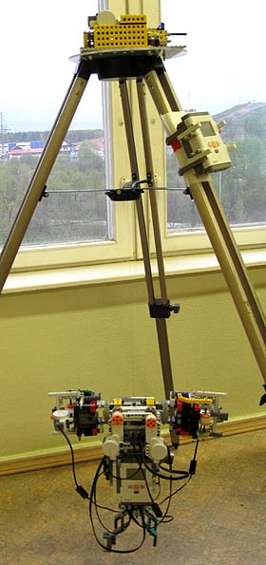
Устройство модели
Робот:
- NXT – 2;
- Двигатели:
- вращающие двигатели – 2;
- нажимающие – 2;
- двигатель хвата (RCX) – 1;
- Датчики расстояния – 2;
- Датчик гироскоп – 1;
- Оригинальное контактное устройство, имитирующее датчик касания;
- Турбозажигалки – 6;
- Лампочки для имитации работы разгонного и тормозного двигателей – 2.
Подъёмное устройство:
- NXT – 1;
- Двигатель – 1.

Модель робота состоит из двух частей: хват с прицелом, комплекс датчиков и микрокомпьютер, ими управляющий; двигательная установка, в состав которой входят два реактивных двигателя для компенсации вращения.
Реактивными двигателями управляет ещё один микрокомпьютер NXT.
Должны быть также разгонный и тормозной двигатели, работа которых в проекте лишь имитируется свечением лампочек, ведь чтобы в условиях гравитации двигаться вверх-вниз, нужны настоящие реактивные двигатели.  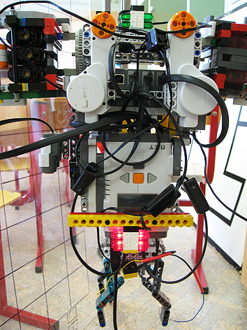 | Движение робота по орбите имитируется движением по вертикали. Эту задачу решает лебёдка. Модель робота поднимается или опускается на тонкой прочной леске. Лебёдкой управляет отдельный микрокомпьютер.  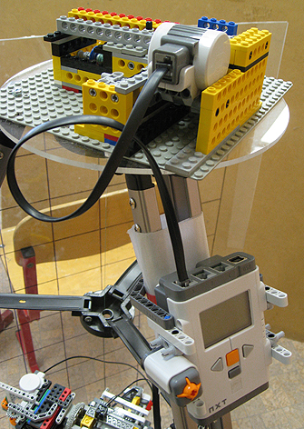

Маневрирует робот за счёт реактивных двигателей с изменяемым вектором тяги. В нашей модели реактивные двигатели сделаны на основе турбозажигалок. Гироскопический датчик позволяет контролировать вращение робота, а двигатели должны помочь компенсировать вращение робота.
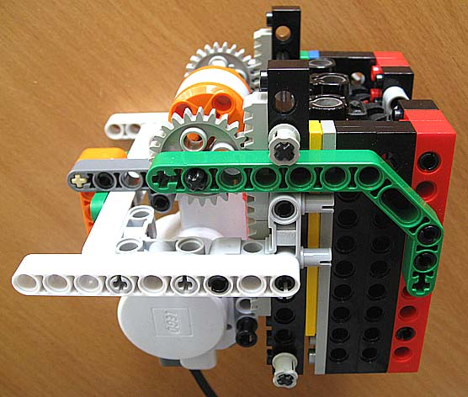
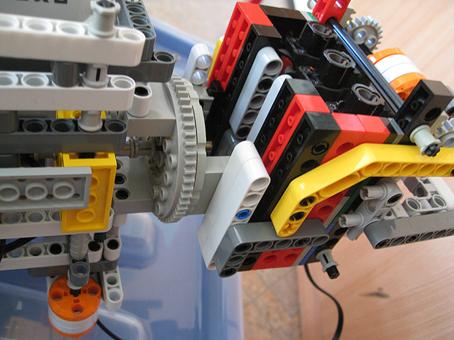
На борту имеется система для захвата космических тел. Прицеливание на объект производится с помощью двух датчиков расстояния. Хват оборудован чувствительной контактной системой, при срабатывании которой микрокомпьютер считает, что нажат датчик касания.
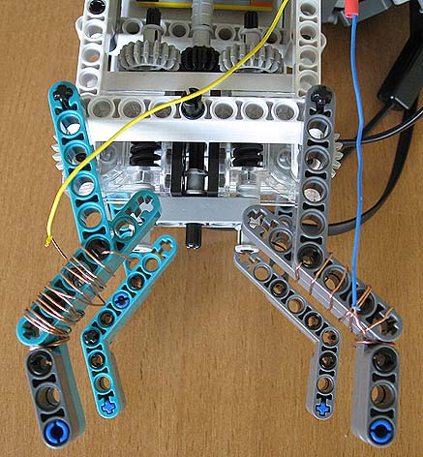
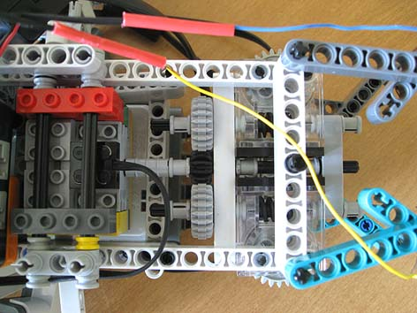

После захвата спутника робот покидает место захвата и уходит на базу.
Программа
Среда программирования – LabVIEW.
Управление
Управление всем комплексом осуществляется с микрокомпьютера NXT№1, распложенного на корпусе робота. Сближение с объектом контролируется двумя датчиками расстояния, в зависимости от показаний которых должны работать разгонный и тормозной двигатели: NXT №1 по 1-му каналу связи отправляет сообщения на NXT«Лебёдка».
Во время движения чтобы предотвратить неконтролируемое вращение робота или для лучшего прицеливания в зависимости от показаний гироскопического датчика, работают двигатели с изменяемым вектором тяги, задающие вращение робота в том или ином направлении. Ими управляет NXT №2. Гироскопический датчик присоединён к NXT№1. Сообщения о показаниях гироскопического датчика отправляются по 2-му каналу на NXT№2.
На орбитальной станции, с которой отправляется STORM для выполнения своей задачи, космонавт наблюдает за показаниями датчиков при движении робота и, если понадобится, может подстраховать робота внешним управлением.
Схема управления
NXT
«Лебёдка»
NXT №1 «Рука»

NXT №2 «Турбо»
NXT МКС-1 «Табло»
PC
Реактивные двигатели
Датчики:
- Расстояния
- Гироскоп
- Контактный

Лампочки, имитирующие включение разгонного и тормозного двигателей
Двигатели
NXT МКС-2 «Пульт»

